Fecha martes 14 de abril
NOS CUIDAMOS ENTRE TODOS
Elaboramos un libro con diferentes actividades referidas al COVID-19 para trabajar en familia y reflexionar acerca de la importancia del aislamiento y los cuidados que debemos tener para protegernos del virus.

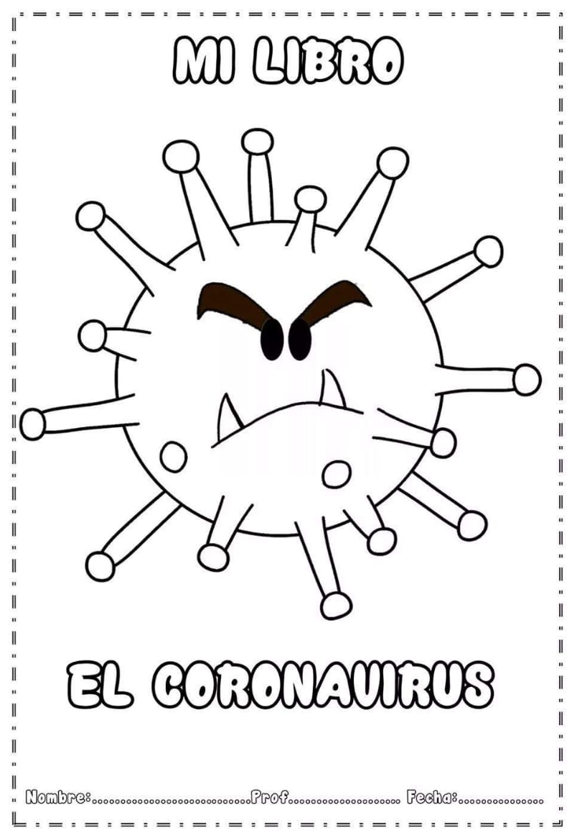
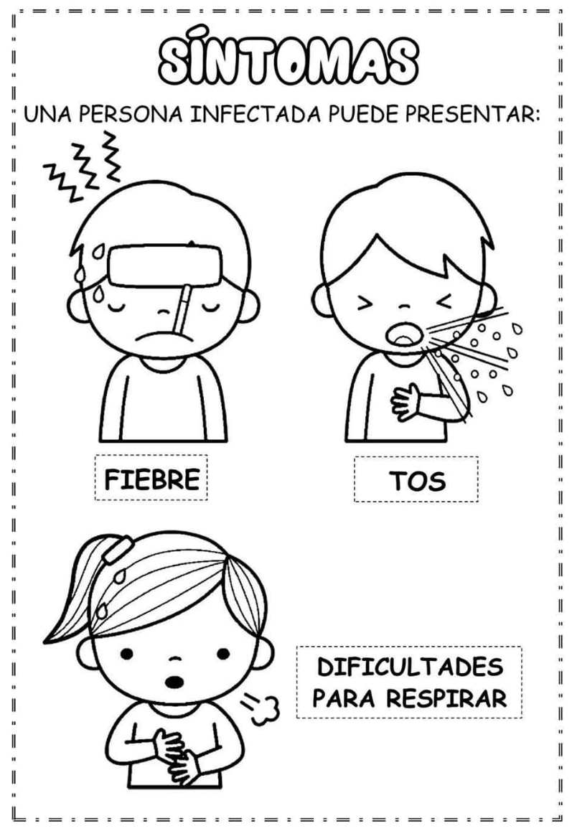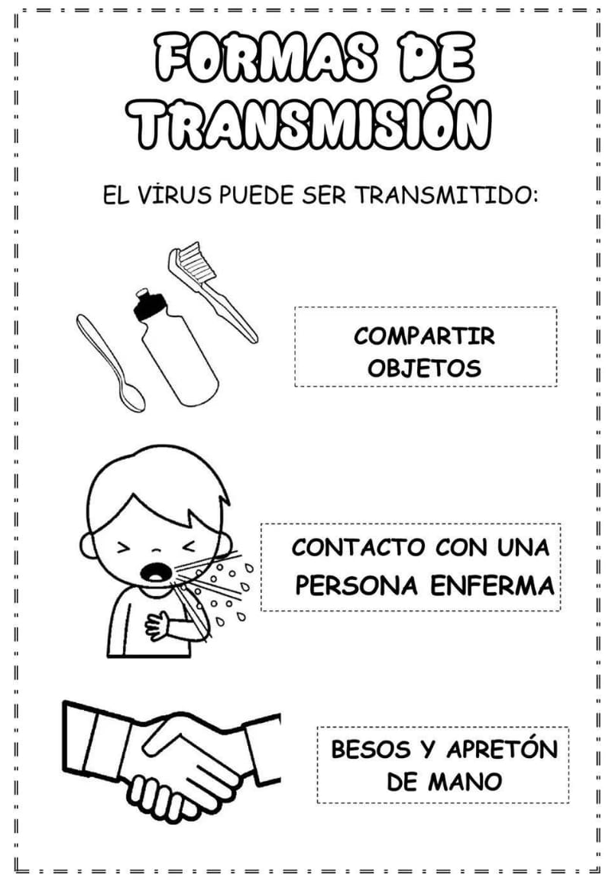
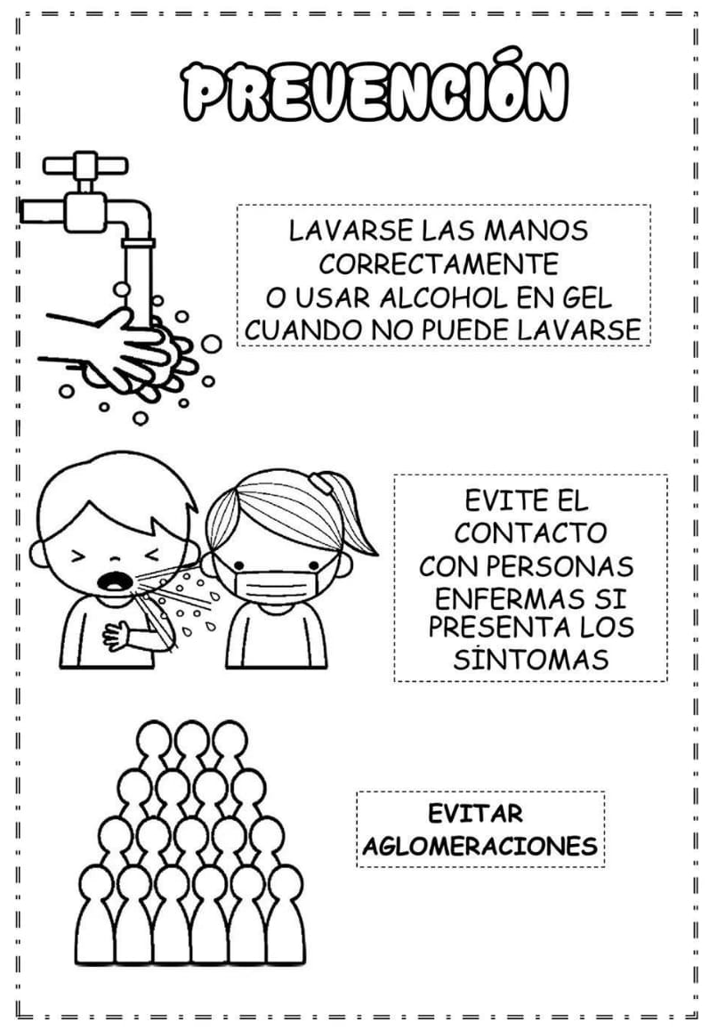
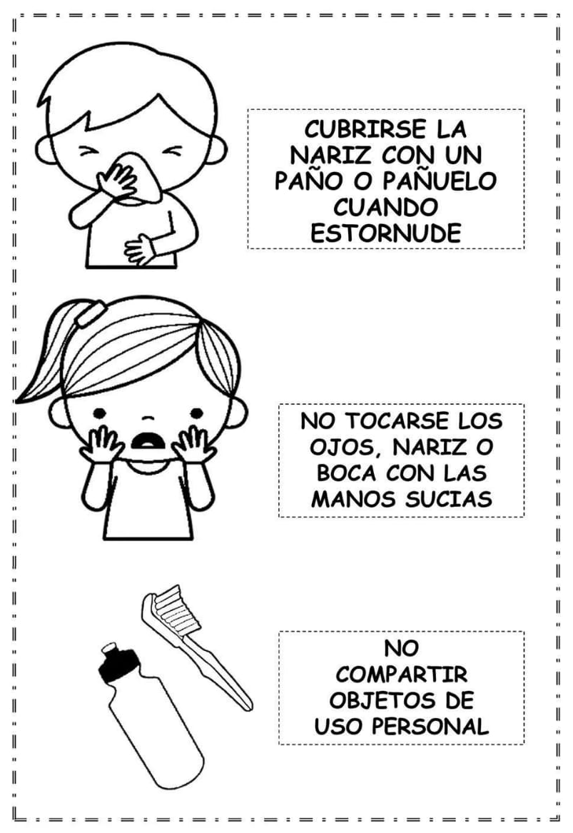

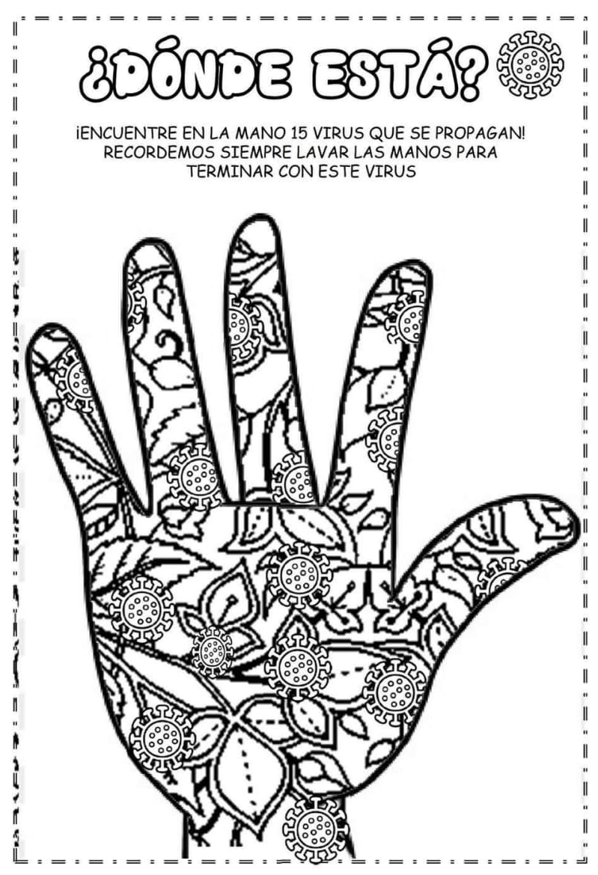
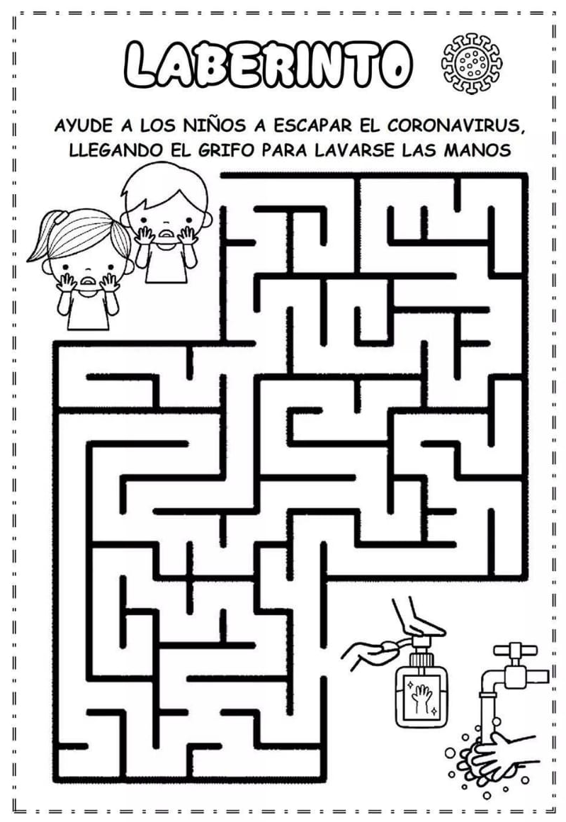

Una vez finalizado recortan las diferentes páginas, lo arman y pegan en sus cuadernos.
Para finalizar, escribimos un pequeño texto sobre la importancia de cuidarnos del COVID-19.

1. ¿Te gustó la clase de hoy?
2. ¿Recibiste ayuda para hacerla?
3. ¿Cuál de las actividades te gustó más?
4. ¿Te llevó mucho tiempo realizar el librito?

